Общественная палата
муниципального района «Сулейман-Стальский район» Республики Дагестан

Утверждено на заседании
Общественного совета
Протокол №5 от 28.06.2017



РЕЗУЛЬТАТЫ

НЕЗАВИСИМОЙ ОЦЕНКИ КАЧЕСТВА
работы образовательных организаций

Сулейман-Стальского района

Республики Дагестан

в 2017 г.

Утверждено на заседании Приложение 1
Общественного совета
Протокол №5 от 28.06.2017

РЕЗУЛЬТАТЫ НЕЗАВИСИМОЙ ОЦЕНКИ КАЧЕСТВА
работы образовательных организаций в 2017 г.
Независимая оценка качества образовательной деятельности (НОКО)– общественная экспертиза, аналитическая процедура, направленная на получение аргументированного представления о состоянии оцениваемого объекта. Экспертиза связана с проверкой соответствия образовательного процесса государственным требованиям в части санитарно-гигиенических требований, охраны здоровья обучающихся, оснащенности образовательного процесса, укомплектованности штатов.
Целью проведения независимой оценки качества образовательной деятельности организаций, осуществляющих образовательную деятельность, является:
- Повышение качества деятельности образовательных организаций;
- Предоставление участникам отношений в сфере образования объективной информации об уровне организации работы на основе общедоступной информации;
- Обеспечение открытости и доступности информации

В соответствии с поставленной целью было запланировано решение следующих задач:
1 задача - оценить:
- открытость и доступность информации об организациях, осуществляющих образовательную деятельность;
- комфортность условий, в которых осуществляется образовательная деятельность;
- удовлетворенность получателей образовательных услуг доброжелательностью, вежливостью, компетентностью работников образовательной организации;
- удовлетворенность качеством образовательной деятельности организаций.
2 задача - составить рейтинг образовательных организаций по результатам полученных оценок

Независимой оценкой образовательной деятельности в 2017 году были охвачены:

 | образовательные организации | сроки НОКО
1 | МКОУ «Алкадарская СОШ» | 03-07.04.2017г.
2 | МКОУ «Ашагастальская СОШ» | 03-07.04.2017г.
3 | МКОУ «Ашагасталказмалярская СОШ» | 03-07.04.2017г.
4 | МКОУ «Герейхановская СОШ №1 им. Р. Османова» | 10-14.04.2017г.
5 | МКОУ «Герейхановская СОШ №2 им. М. Дибирова» | 10-14.04.2017г.
6 | МКОУ «Даркушказмалярская СОШ» | 10-14.04.2017г.
7 | МКОУ «Зизикская СОШ» | 03-05.04.2017г.
8 | МКОУ «Испикская СОШ» | 17-20.04.2017г.
9 | МКОУ «Касумкентская СОШ №1» | 17-20.04.2017г.
10 | МКОУ «Касумкентская СОШ №2» | 17-20.04.2017г.
11 | МКОУ «Кахцугская СОШ» | 17-20.04.2017г.
12 | МКОУ «Карчагская СОШ» | 03-05.04.2017г.
13 | МКОУ «Куркентская СОШ № 1 им. М.М.Рагимова» | 21-22.04.2017г.
14 | МКОУ «Куркентская СОШ№ 2» | 21-22.04.2017г.
15 | МКОУ «Новомакинская СОШ» | 25-28.04.2017г.
16 | МКОУ «Новопоселковая СОШ» | 25-28.04.2017г.
17 | МКОУ «Нютюгская СОШ» | 03-05.04.2017г.
18 | МКОУ «Ортастальская СОШ имени Р.А.Халикова» | 25-28.04.2017г.
19 | МКОУ «Сардаркентская СОШ» | 03-07.04.2017г.
20 | МКОУ «Саидкентская СОШ» | 25-28.04.2017г.
21 | МКОУ «Уллугатагская СОШ» | 10-11.05.2017г.
22 | МКОУ «Чухверкентская СОШ» | 12-13.05.2017г.
23 | МКОУ «Цмурская СОШ» | 10-11.05.2017г
24 | МКОУ «Шихикентская СОШ» | 15-16.05.2017г.
25 | МКОУ «Эминхюрская СОШ» | 12-13.05.2017г.
26 | МКОУ «Юхаристальская СОШ» | 25-28.04.2017г.
27 | МКОУ «Асаликентская ООШ» | 15-16.05.2017г.
28 | МКОУ «Ашагакартасская ООШ» | 17-18.05.2017г.
29 | МКОУ «Зухрабкентская ООШ» | 15-16.05.2017г.
30 | МКОУ «Испикская ООШ» | 15-16.05.2017г.
31 | МКОУ «Качалкентская ООШ2 | 10-11.05.2017г
32 | МКОУ «Птикентская ООШ» | 17-18.05.2017г.
33 | МКОУ Юхарикартасская ООШ | 17-18.05.2017г.
34 | МКОУ «Сайтаркентская ООШ» | 10-11.05.2017г
35 | МКОУ «Ичинская ООШ» | 15-16.05.2017г.
36 | МКОУ «Пиперкентская НОШ» | 15-16.05.2017г
37 | МКОУ «Буткентская НОШ» | 15-16.05.2017г
38 | МКОУ «Татарханская НОШ» | 17-18.05.2017г.
39 | МКОУ «Хпюкская НОШ» | 17-18.05.2017г.
40 | МКОУ «Хтунская НОШ» | 15-16.05.2017г
41 | МКОУ «Экендильская НОШ» | 03-05.04.2017г.
42 | МБОУ «ДЮСШ №1» | 19-23.05.2017г.
43 | МБОУ «ДЮСШ №2» | 19-23.05.2017г.
44 | МБОУ «ДЮСШ №3» | 19-23.05.2017г.
45 | МБОУ «ДЮСШ №4» | 19-23.05.2017г.
46 | МБОУ «ДДТ» | 24-27.05.2017 г.
47 | МКДОУ «Ашагасталказмалярский садик» | 29-31.05.2017г.
48 | МКДОУ «Касумкентский садик №1» | 05-08.06.2017г.
49 | МКДОУ «Касумкентский садик №2» | 05-08.06.2017г.
50 | МКДОУ «Касумкентский садик №3» | 05-08.06.2017г.
51 | МКДОУ «Ашагастальский садик» | 29-31.05.2017г.
52 | МКДОУ «Герейхановский садик» | 29-31.05.2017г.
53 | МКДОУ «Корчагский садик» | 03-05.04.2017г.
54 | МКДОУ «Куркентский садик» | 05-08.06.2017г.
55 | МКДОУ «Нютюгский садик» | 03-05.04.2017г.
56 | МКДОУ «Ортастальский садик» | 25-28.04.2017г
57 | МКДОУ «Юхаристальский садик» | 25-28.04.2017г
58 | МКДОУ «Новомакинский садик» | 25-28.04.2017г.
59 | МБУДО «Районная детская художественная школа» | 24-27.05.2017г.
60 | МБУДО «Районная детская музыкальная школа» | 24-27.05.2017г.

В независимой оценке качества образовательной деятельности были использованы методы, которые обеспечивают объективное проведение НОКО в соответствии с действующими нормативно-правовыми документами:
1.контент-анализ – оценка содержания сайтов образовательных организаций
2.количественная оценка качественных показателей
3.анкетирование

Независимая оценка качества образовательной деятельности проводилась поэтапно:
1этап: Организационный этап .

Общественным советом муниципального района Сулейман-Стальский район была создана экспертная группа, состав которой утвержден на заседании (протокол №1 от 22.03.17). Была изучена нормативно-правовая база проведения НОКО, разработана и получена для организации работы карта эксперта. Перед началом проведения НОКО до сведения руководителя образовательной организации доведен порядок работы экспертной группы.

2 этап: Этап изучения и анализа информации

Проведено изучение и анализ информации, размещенной на официальном сайте образовательной организации в сети «Интернет» с целью оценивания по критерию открытости и доступности информации и предварительного оценивания по критерию комфортности условий, в которых осуществляется образовательная деятельность. По итогам проведенной работы экспертной группой заполнены соответствующие позиции в карте эксперта. По оцениванию критерия комфортности условий проведена работа в 2 формах:
- Дистанционно – на основании отчетов о само обследовании и информации, предоставленной на сайте, выставлена предварительная оценка.
- Очно (выезд в образовательную организацию по утвержденному графику), с целью проверки достоверности и сопоставления предварительных оценок по показателям, выставлена итоговая оценка.

Все результаты оценки членами экспертной группы занесены в карту эксперта.

3 этап: Социологическое исследование.

На данном этапе проведено оценивание образовательной организации по итогам анкетирования по критериям удовлетворенности получателей услуг.

4этап: Обработка, анализ и интерпретация результатов

Результаты работы оформлены в виде экспертной карты и заключения по итогам НОКО. В целях соблюдения корректности интерпретации полученных данных и для проведения сопоставительного анализа, полученные оценки по всем критериям переведены в единую шкалу. После анализа сформирован рейтинг образовательных организаций по каждому критерию отдельно и итоговый рейтинг по значению комплексного показателя – представляющего собой интегральную оценку качества образовательной деятельности.

При проведении НОКО использованы:

- данные открытых источников: информационные материалы, размещенные на государственном сайте www.bus.gov.ru; материалы, размещенные на официальных сайтах образовательных учреждений;
- очный визит в образовательные организации
- результаты сетевого анкетирования;
- информация государственной и ведомственной статистической отчетности;
- данные, содержащиеся в отчетных и аналитических материалах Управления образования Сулейман-Стальского района;

Критериальная база

(Приказ от 5 декабря 2014 г. N 1547 «Об утверждении показателей, характеризующих общие критерии оценки качества образовательной деятельности организаций, осуществляющих образовательную деятельность)

МАХ–610 баллов
критерий  открытости и доступности информации ОО  Источник:  сайт ОО,  www.bus.gov.ru  (4 показателя)  МАХ–40 баллов | критерий  комфортности условий ОО  Источник:  сайт ОО,  www.bus.gov.ru  очный визит  ( 7 показателей)  МАХ–70 баллов | критерий  компетентности работников, их доброжелательности и вежливости  Источник:  результаты опроса общественного мнения  (2 показателя)  МАХ–200 баллов | критерий  удовлетворенности качеством образования  Источник:  результаты опроса общественного мнения  (3 показателя)  МАХ–300 баллов

Эксперты Общественного совета по проведению независимой оценки качества образования (НОКО):

- выполнили расчет интегрального и частных индексов качества общего образования относительно каждого образовательного учреждения;
- составили рейтинг образовательных учреждений по заданным критериям качества с учетом инфраструктурных особенностей

Результаты проведения независимой оценки качества образования (НОКО):

- построение рейтинга образовательных организаций по заданным критериям качества с учетом инфраструктурных особенностей
- представление состояния качества функционирования образовательных организаций по направлениям деятельности
- обеспечение открытости, прозрачности, управляемости муниципальной системы образования
- повышение эффективности расходования бюджетных средств
- планирование путей совершенствования и развития системы образования с учетом результатов НОКО (общественной экспертизы)

* Рейтинг общеобразовательных учреждений по заданным критериям:

критерий
открытости и доступности информации

критерий
комфортности условий

критерий
компетентности работников, их доброжелательности и вежливости

критерий
удовлетворенности качеством образования

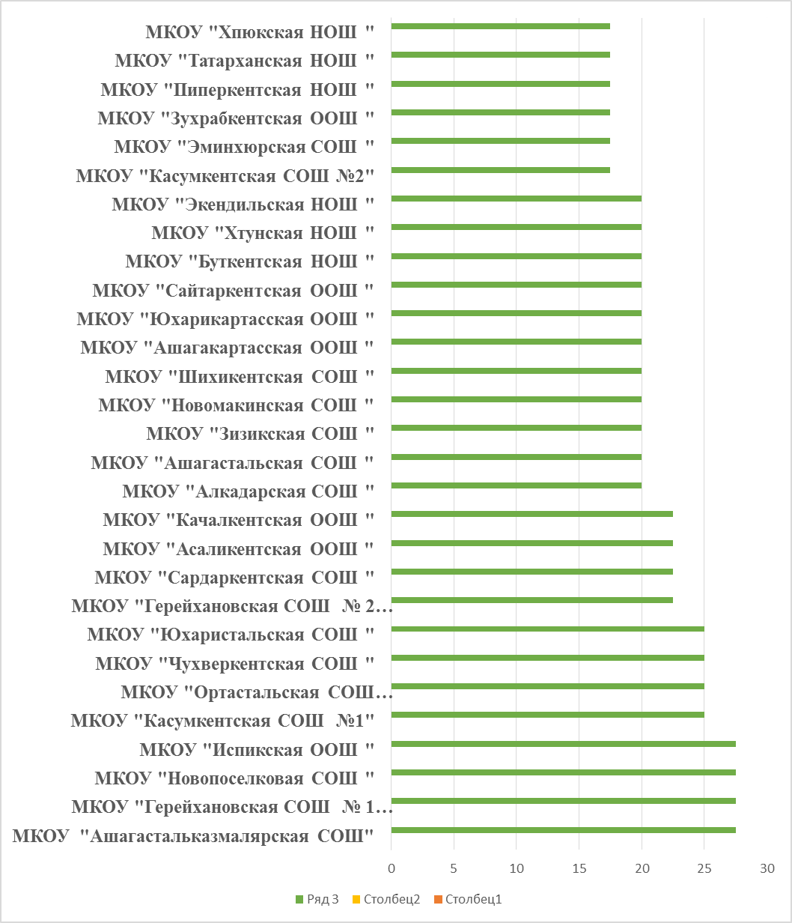

* Рейтинг дошкольных образовательных учреждений по заданным критериям:

критерий
открытости и доступности информации

критерий
комфортности условий

критерий
компетентности работников, их доброжелательности и вежливости

критерий
удовлетворенности качеством образования

* Рейтинг учреждений дополнительного образования по заданным критериям:

критерий
открытости и доступности информации

критерий
комфортности условий

критерий
компетентности работников, их доброжелательности и вежливости

критерий
удовлетворенности качеством образования

ЗАКЛЮЧЕНИЕ по итогам НОКО-2017

Проведение независимой оценки качества работы муниципальных образовательных организаций, позволило получить в результате независимых процедур оценки качества рейтинг образовательных организаций.
Полученные результаты указывают на функционирование образовательных учреждений в режиме устойчивого развития. Родительская общественность достаточно высоко оценивает результаты деятельности образовательных организаций Сулейман-Стальского района, об этом свидетельствуют результаты сетевого анкетирования. Таким образом, показатели рейтинга согласуются с мнением общественности, родителей и обучающихся.
Учитывая результаты проведения независимой оценки качества образования, учитывая мнение общественности, родителей, обучающихся, их предпочтения, можно утверждать, что высокий профессиональный уровень кадрового состава и взаимопонимание педагогов и детей являются основными факторами качества совместной образовательной деятельности (образовательного процесса).
Качество образовательного процесса является определяющим по значимости среди составляющих качества образования, выделяемых субъектами образовательной деятельности, ведущим к планируемому результату образования.
Аналитические материалы, полученные в результате проведения независимой оценки качества образования, предоставляют возможность руководителям образовательных организаций получить более детальную информацию о своих организациях, и в дальнейшем на ее основе планировать действия по развитию системы образования.

РЕЗУЛЬТАТЫ НЕЗАВИСИМОЙ ОЦЕНКИ КАЧЕСТВА ОБРАЗОВАНИЯ - 2017
в муниципальном районе «Сулейман-Стальский район»
№ п/п | образовательные организации | общее количество баллов | рейтинг
1 | МКОУ «Алкадарская СОШ» | 112,66 | 17
2 | МКОУ «Ашагастальская СОШ» | 114,40 | 16
3 | МКОУ «Ашагасталказмалярская СОШ» | 126,99 | 6
4 | МКОУ «Герейхановская СОШ №1 им. Р. Османова» | 109,41 | 20
5 | МКОУ «Герейхановская СОШ №2 им. М. Дибирова» | 135,58 | 2
6 | МКОУ «Даркушказмалярская СОШ» | 107,88 | 22
7 | МКОУ «Зизикская СОШ» | 110,23 | 18
8 | МКОУ «Испикская СОШ» | 74,86 | 39
9 | МКОУ «Касумкентская СОШ №1» | 133,26 | 5
10 | МКОУ «Касумкентская СОШ №2» | 117,51 | 10
11 | МКОУ «Кахцугская СОШ» | 46,80 | 40
12 | МКОУ «Карчагская СОШ» | 87,50 | 33
13 | МКОУ «Куркентская СОШ № 1 им. М.М.Рагимова» | 68,93 | 38
14 | МКОУ «Куркентская СОШ№ 2» | 103,32 | 24
15 | МКОУ «Новомакинская СОШ» | 120,51 | 9
16 | МКОУ «Новопоселковая СОШ» | 134,55 | 3
17 | МКОУ «Нютюгская СОШ» | 105,41 | 23
18 | МКОУ «Ортастальская СОШ имени Р.А.Халикова» | 138,24 | 1
19 | МКОУ «Сардаркентская СОШ» | 117,13 | 12
20 | МКОУ «Саидкентская СОШ» | 114,76 | 14
21 | МКОУ «Уллугатагская СОШ» | 45,76 | 41
22 | МКОУ «Чухверкентская СОШ» | 133,32 | 4
23 | МКОУ «Цмурская СОШ» | 108,59 | 21
24 | МКОУ «Шихикентская СОШ» | 116,43 | 13
25 | МКОУ «Эминхюрская СОШ» | 126,25 | 7
26 | МКОУ «Юхаристальская СОШ» | 126,14 | 8
27 | МКОУ «Асаликентская ООШ» | 83,50 | 35
28 | МКОУ «Ашагакартасская ООШ» | 95,83 | 29
29 | МКОУ «Зухрабкентская ООШ» | 94,50 | 30
30 | МКОУ «Испикская ООШ» | 114,45 | 15
31 | МКОУ «Качалкентская ООШ | 117,43 | 11
32 | МКОУ «Птикентская ООШ» | 87,00 | 34
33 | МКОУ Юхарикартасская ООШ | 82,00 | 36
34 | МКОУ «Сайтаркентская ООШ» | 103,13 | 26
35 | МКОУ «Ичинская ООШ» | 68,91 | 37
36 | МКОУ «Пиперкентская НОШ» | 88,08 | 32
37 | МКОУ «Буткентская НОШ» | 109,76 | 19
38 | МКОУ «Татарханская НОШ» | 103,20 | 25
39 | МКОУ «Хпюкская НОШ» | 93,33 | 31
40 | МКОУ «Хтунская НОШ» | 98,83 | 28
41 | МКОУ «Экендильская НОШ» | 102,90 | 27
42 | МБОУ «ДЮСШ №1» | 116,84 | 1
43 | МБОУ «ДЮСШ №2» с.Герейханова | 84,83 | 7
44 | МБОУ «ДЮСШ Дзюдо-самбо» | 111,50 | 3
45 | МБОУ «ДЮСШ №4» с.Эминхюр | 102,33 | 4
46 | МБОУ «ДДТ» | 97,38 | 5
47 | МКДОУ «Ашагасталказмалярский садик» | 132,43 | 3
48 | МКДОУ «Касумкентский садик №1» | 132,50 | 2
49 | МКДОУ «Касумкентский садик №2» | 134,32 | 1
50 | МКДОУ «Касумкентский садик №3» | 91,40 | 12
51 | МКДОУ «Ашагастальский садик» | 117,43 | 8
52 | МКДОУ «Герейхановский садик» | 128,43 | 4
53 | МКДОУ «Корчагский садик» | 110,59 | 9
54 | МКДОУ «Куркентский садик» | 127,43 | 5
55 | МКДОУ «Нютюгский садик» | 124,59 | 6
56 | МКДОУ «Ортастальский садик» | 118,43 | 7
57 | МКДОУ «Юхаристальский садик» | 102,20 | 11
58 | МКДОУ «Новомакинский садик» | 108,43 | 10
59 | МБУДО «Районная детская художественная школа» | 112,93 | 2
60 | МБУДО «Районная детская музыкальная школа» | 92,14 | 6

Рейтинг
образовательных организаций
муниципального района «Сулейман-Стальский район»
по итогам независимой оценки качества образования в 2017 г.
(НОКО-2017)

Дополнительного образования

Рекомендации руководителям образовательных организаций

- Привести структуру сайта в соответствие с приказом Рособрнадзора №785 от 29.05.2014 «Об утверждении требований к структуре официального сайта образовательной организации в информационно-телекоммуникационной сети "Интернет" и формату представления на нем информации.

- Обеспечить информационное наполнение сайта в соответствии с Постановлением Правительства от 10.07.2013 №582 «Об утверждении Правил размещения информационных материалов».

- Обеспечить удовлетворение образовательных потребностей и интересов всех категорий, обучающихся и их родителей.

- Содействовать включению родителей, обучающихся (потребителей образовательных услуг) в оценку деятельности системы образования через развитие механизмов независимой оценки качества образования и государственно-общественного управления.

5. Принять организационно-административные меры по обеспечению достаточного уровня достоверности результатов анкетирования родителей обучающихся при проведении опросов в сетевом формате.

6. Создать возможность для беспрепятственного доступа обучающихся с ограниченными возможностями здоровья (ОВЗ) к объектам инфраструктуры образовательного учреждения.

- Обеспечить на сайте ОУ наличие контактных данных лиц, работающих с обращениями граждан, представить статистику по обращениям граждан.

- Обеспечить возможность повышения квалификации педагогов образовательного учреждения один раз в три года, используя активные формы (стажировки, мастер-классы, обучающие семинары и др.).

- Наметить пути совершенствования деятельности образовательного учреждения в соответствии с результатами НОКО.

Рекомендации Управлению образования, Учредителю
- Принять меры в части создания условий для плановой замены материально-технических средств на модели современного цифрового учебного оборудования, создания современной информационно-образовательной среды.

- Усилить контроль за выполнением требований действующего законодательства в части информационно-технического сопровождения сайтов (Постановление Правительства от 10.07.2013 № 582 «Об утверждении Правил размещения информационных материалов», приказ Рособрнадзора №785 от 29.05.2014 "Об утверждении требований к структуре официального сайта образовательной организации в информационно-телекоммуникационной сети "Интернет» и формату представления на нем информации».

- Обеспечить удовлетворение образовательных потребностей и интересов всех категорий, обучающихся и их родителей (законных представителей).

- Содействовать включению потребителей образовательных услуг (родителей обучающихся) в оценку деятельности системы образования через развитие механизмов независимой оценки качества образования и государственно-общественного управления.

- Создать условия для согласованного взаимодействия между Управлением образования и общественностью (в том числе и родительскими комитетами ОУ) с целью ответственного и результативного решения различных вопросов образования.

- Обеспечить финансирование повышения квалификации педагогов в соответствии с действующим законодательством, ФЗ-273 «Об образовании в РФ».

7. Обеспечить условия, позволяющие беспрепятственный доступ обучающихся с ограниченными возможностями здоровья (ОВЗ) к объектам инфраструктуры образовательных учреждений и получение общего образования.

28.06.2017 г.

